TRƯỜNG PTDTBT THCS HUỔI MÍ
TUYÊN TRUYỀN VỀ AN TOÀN GIAO THÔNG CHO HỌC SINH VÀ GIÁO VIÊN TẠI TRƯỜNG PTDTBT THCS HUỔI MÍ (Thứ ba - 26/09/2023 )
Hiện nay an toàn giao thông là một vấn đề lớn, được cả xã hội quan tâm. khẩu hiệu “An toàn giao thông là hạnh phúc cho mọi nhà” như lời nhắc nhở, cũng là lời cảnh báo với những người đang tham gia giao thông, hãy chấp hành luật giao thông để đem lại an toàn cho mình và hạnh phúc cho gia đình mình.
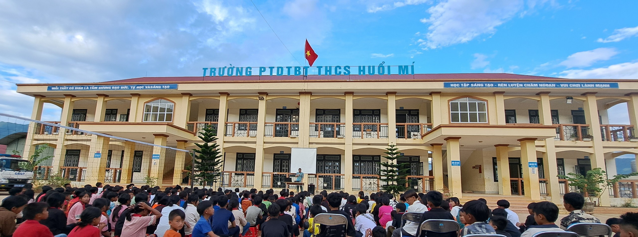
Đồng chí Trung úy Lê Văn Đạt, cán bộ Đội CSGT TT Công an huyện Mường Chà.
Chương trình tuyên truyền gồm các chuyên đề:
1. Luật giao thông đường bộ
2. Phân biệt các loại phương tiện giao thông đường bộ
3. Kĩ năng phòng tránh các trường hợp khẩn cấp
4. Điểm mù đường bộ
5. Đội mũ bảo hiểm an toàn, đúng cách.....
và nhiều nội dung khác.
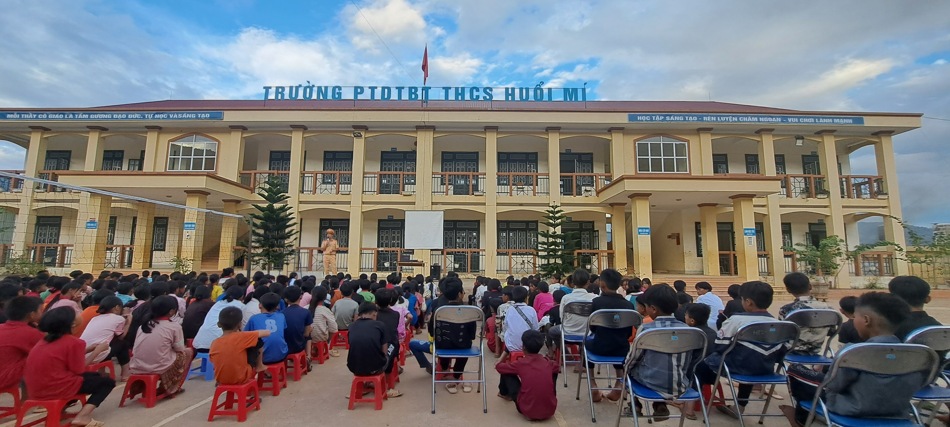
Với mục đích đó ngày 26/09, tại trường PTDTBT THCS Huổi Mí, Phòng cảnh sát giao thông huyện Mường Chà phối hợp với ban ATGT huyện tổ chức tuyên truyền về ATGT cho các em học sinh trường PTDTBT THCS Huổi Mí và cán bộ quản lý, giáo viên của Trường.
Tại buổi tuyên truyền, Đội Cảnh sát Giao thông Công an huyện đã thông tin về tình hình trật tự ATGT trên địa bàn huyện 9 tháng đầu năm và giới thiệu một số nội dung cơ bản của Luật Giao thông đường bộ, văn hóa ứng xử khi tham gia giao thông cho các em học sinh. Một số nội dung được nhấn mạnh như: Nguyên nhân, hậu quả của tai nạn giao thông; ý nghĩa của biển báo hiệu giao thông và một số biển báo thường gặp trên đường và độ tuổi được điều khiển xe mô tô, xe gắn máy, xe máy điện.
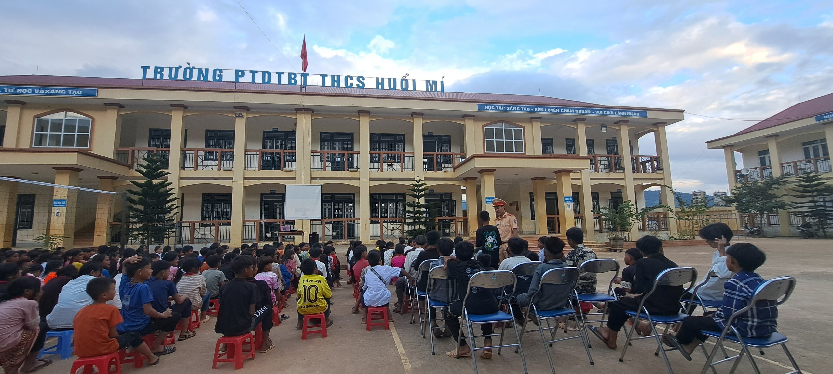
Buổi tuyên truyền về ATGT trong trường học tại trường PTDT BTTHCS Huổi Mí
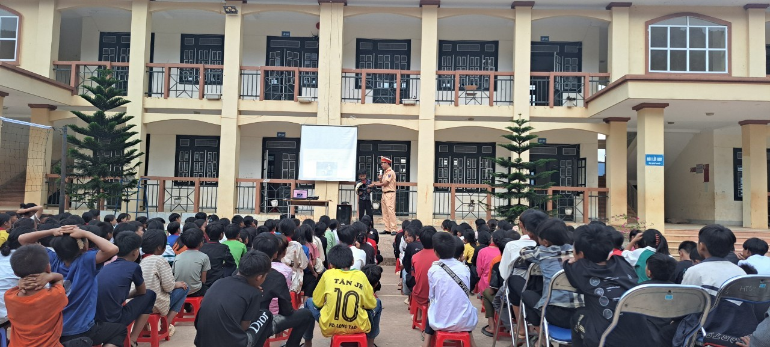
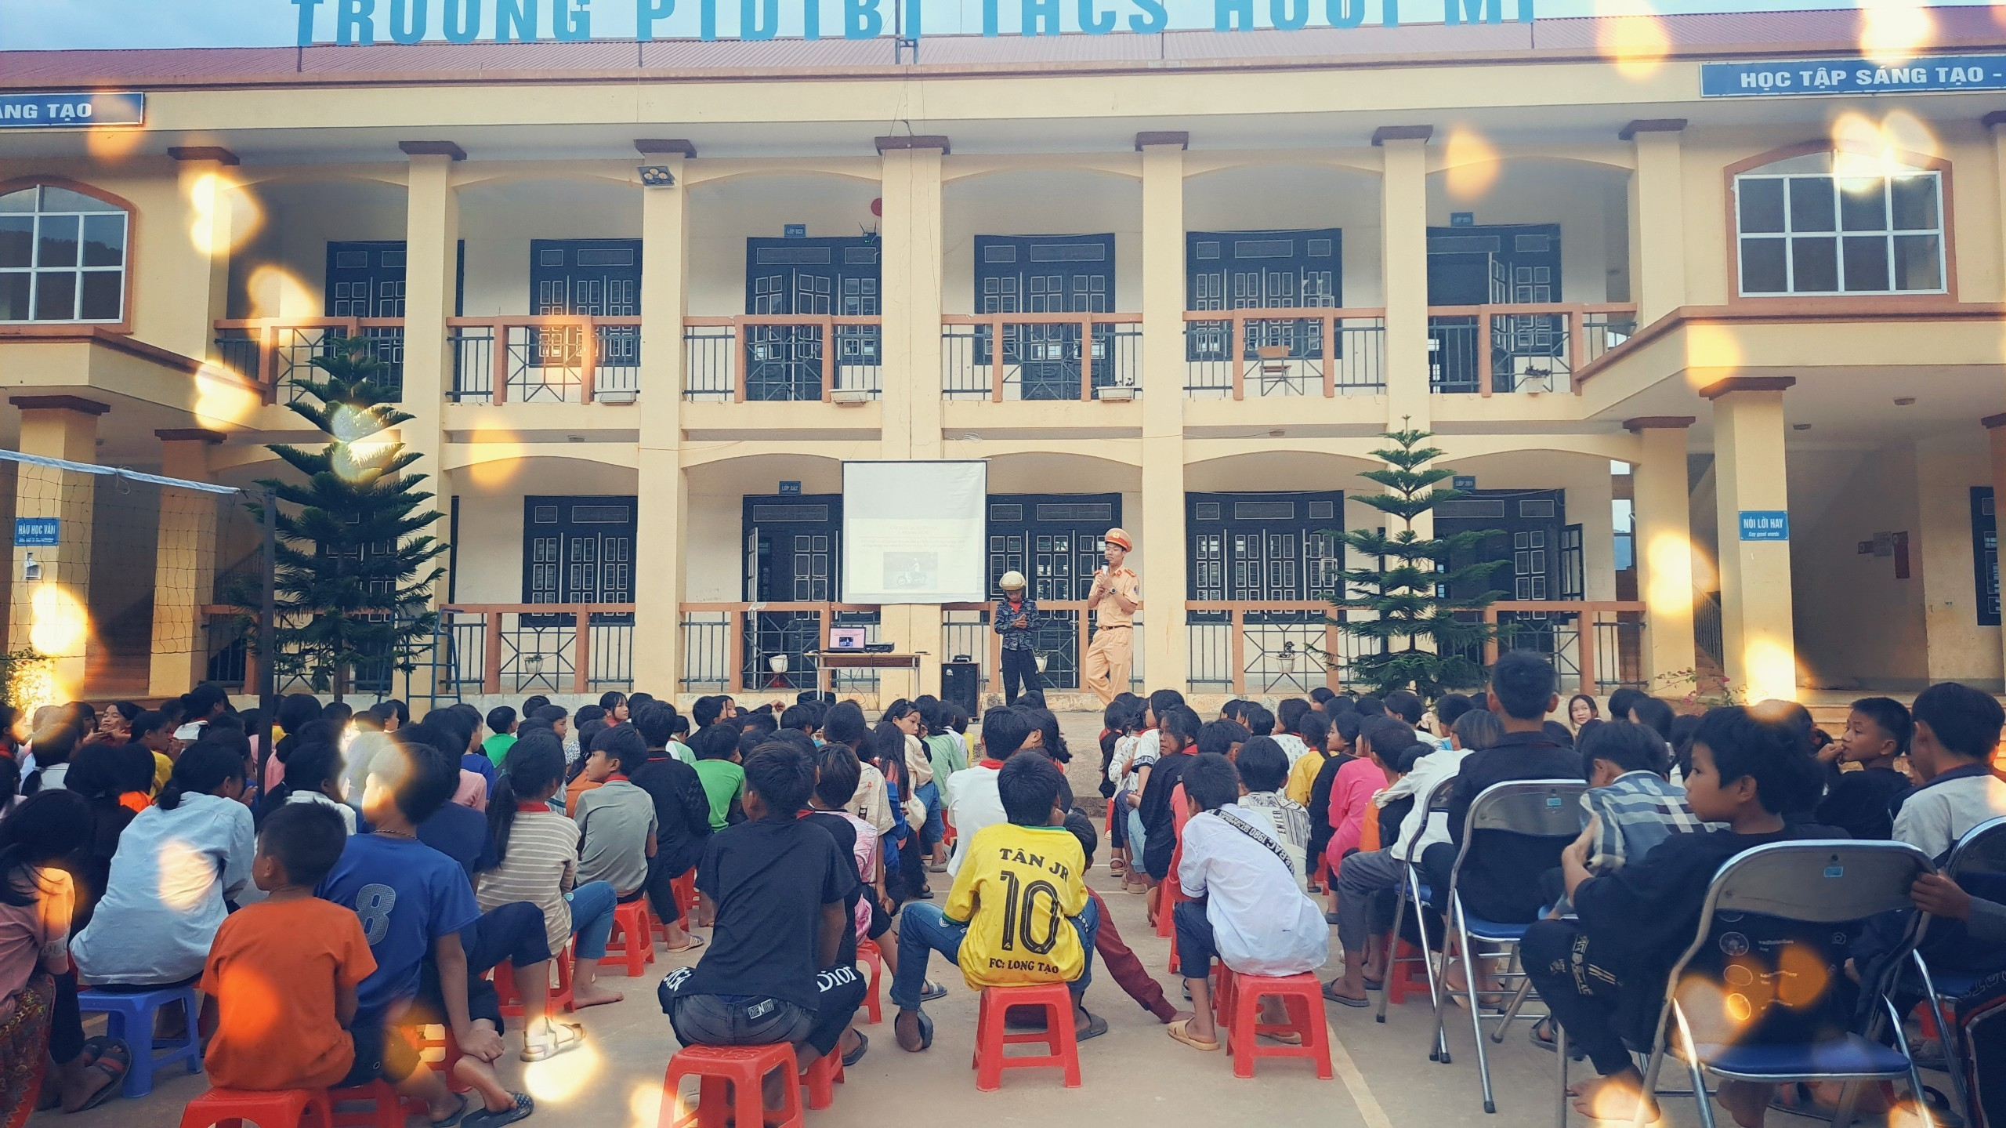
Cán bộ cảnh sát giao thông hướng dẫn học sinh cài mũ bảo hiểm đúng quy định.
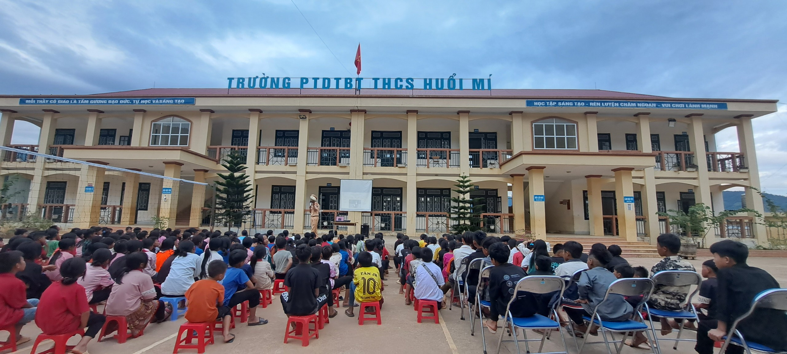
Cán bộ cảnh sát giao thông hướng dẫn học sinh bảo hiểm đúng quy định.
Đây là buổi sinh hoạt ngoại khóa giúp cho tập thể giáo viên, học sinh trường PTDTBT THCS Huổi Mí nâng cao hiểu biết và ý thức chấp hành các quy định của pháp luật về trật tự ATGT và xây dựng văn hóa giao thông trong trường học; qua đó mỗi giáo viên, học sinh sẽ trở thành tuyên truyền viên tích cực tới các đối tượng là học sinh các cấp và gia đình, cộng đồng, góp phần phòng ngừa tai nạn giao thông đường bộ trên địa bàn xã trong thời gian tới.
Tác giả: Bùi Minh Tú tổ KHTN– Trường PTDTBT TH CS Huổi Mí

